РОССИЙСКАЯ ФЕДЕРАЦИЯ

ГЛАВА ГОРОДСКОГО ОКРУГА «ГОРОД КАЛИНИНГРАД»

ПОСТАНОВЛЕНИЕ

от «08» апреля 2016 г.  г. Калининград | № 13

О проведении публичных слушаний по проектам о внесении изменений в Правила землепользования и застройки городского округа «Город Калининград» в части изменения границ территориальных зон применительно к территории по ул. Ю. Гагарина – ул. Орудийной – пер. Полевому в Ленинградском районе и территории, прилегающей к СНТ «Фрегат» (пос. Прегольский) в Центральном районе

Рассмотрев представленные комитетом архитектуры и строительства администрации городского округа «Город Калининград» проекты изменений в Правила землепользования и застройки городского округа «Город Калининград» от 24.03.2016 № и-КАиС-3032,

ПОСТАНОВЛЯЮ:

1. Назначить на 20 мая 2016 г. в 17 часов публичные слушания по проектам о внесении изменений в Правила землепользования и застройки городского округа «Город Калининград» в части изменения границ территориальных зон:
1.1 городских парков (индекс «Р-1») и отнесения территории по ул. Ю. Гагарина – ул. Орудийной – пер. Полевому в Ленинградском районе к зоне общественно-жилого назначения (индекс «ОЖ») (приложение № 1);
1.2 озеленения специального назначения (индекс «ПР-1») и отнесения смежной территории, прилегающей к СНТ «Фрегат», к зоне садоводств и дачных участков (индекс «Ж-5») (приложение № 2).
Основание:
- часть 11 ст. 31 Градостроительного кодекса Российской Федерации, п. 7 ст. 27 Правил землепользования и застройки городского округа «Город Калининград», утвержденных решением окружного Совета депутатов города Калининграда от 29.06.2009 № 146;

- решение окружного Совета депутатов города Калининграда от 25.03.2009 № 50 «Об утверждении Положения о порядке проведения публичных слушаний по проекту Правил землепользования и застройки городского округа «Город Калининград» (в редакции решений от 27.04.2011 № 202, от 04.07.2012 № 180);
– постановление администрации городского округа «Город Калининград» от 03.03.2016 № 240 «О подготовке проекта о внесении изменений в Правила землепользования и застройки городского округа «Город Калининград» в части изменения границы территориальной зоны применительно к территории по ул. Ю. Гагарина – ул. Орудийной – пер. Полевому в Ленинградском районе»;
- постановление администрации городского округа «Город Калининград» от 03.03.2016 № 241 «О подготовке проекта о внесении изменений в Правила землепользования и застройки городского округа «Город Калининград» в части изменения границы территориальной зоны применительно к территории, прилегающей к СНТ «Фрегат» (пос. Прегольский) в Центральном районе»;
- заключение комитета архитектуры и строительства администрации городского округа «Город Калининград» от 17.03.2016 № и-КАиС-2676;
- заключение комитета архитектуры и строительства администрации городского округа «Город Калининград» от 16.03.2016 № и-КАиС-2642.
2. Местом проведения публичных слушаний определить административное здание по адресу: г. Калининград, ул. Чайковского, 50-52, кабинет 206.
3. Комиссии по землепользованию и застройке городского округа «Город Калининград» (А.Л. Крупин):
3.1 направить информацию о дате, времени, месте проведения публичных слушаний в управление по связям с общественностью и средствами массовой информации администрации городского округа «Город Калининград» (Е.Л. Новожилова) для размещения в средствах массовой информации (в печатных изданиях, на радио);
3.2 опубликовать настоящее постановление в газете «Гражданин», на официальном сайте администрации городского округа «Город Калининград» в сети Интернет;
3.3 организовать проведение публичных слушаний по проектам о внесении изменений в Правила землепользования и застройки городского округа «Город Калининград» в установленном действующим законодательством порядке.
4. Постановление вступает в силу с момента опубликования.
5. Контроль за исполнением постановления возложить на заместителя главы администрации, председателя комитета архитектуры и строительства администрации городского округа «Город Калининград», председателя комиссии по землепользованию и застройке городского округа «Город Калининград» А.Л. Крупина.

Глава городского округа | А.Г. Ярошук

Л.П. Козинская
92-32-88

Приложение № 1
к постановлению главы городского округа «Город Калининград»
от «08» апреля 2016 г. № 13

Проект
о внесении изменений в Правила землепользования и застройки
городского округа «Город Калининград»

изменить зону Р-1

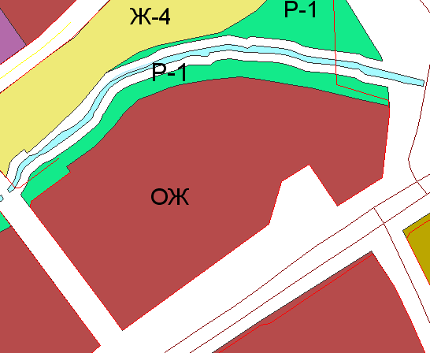

на зону ОЖ

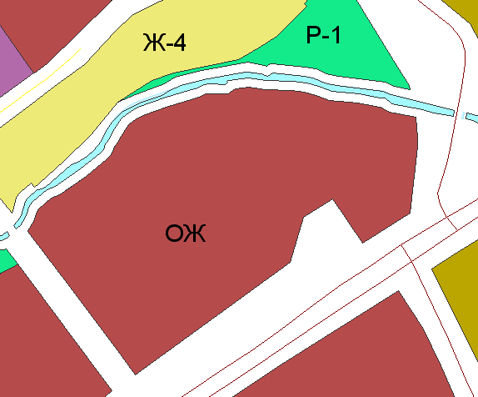

Приложение № 2
к постановлению главы городского округа «Город Калининград»
от «08» апреля 2016 г. № 13

Проект
о внесении изменений в Правила землепользования и застройки
городского округа «Город Калининград»

изменить зону ПР-1

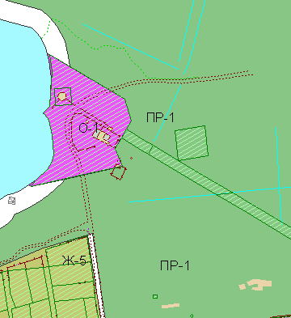

на зону Ж-5

